
Spolufinancováno Evropskou unií z Evropského fondu pro regionální rozvoj.
Investice do vaší budoucnosti.

Zpráva o projektu „Revitalizace Malonin – části obce Mičovice, realizace I. etapy“, číslo projektu 09/46.
Při setkání starostů obcí Mikroregionu Chelčicko – Lhenického se starosty obcí v okrese Deggendorf v Bavorsku – sdružení obcí Lallinger Winkel v prosinci 2011 v Lallingu byla projednávána spolupráce obcí v nejrůznějších oblastech a byly vytypovány oblasti konkrétní spolupráce pro každou obec mikroregionu. Obec Mičovice vybrala jako partnera projektu z bavorské strany Obec Grattersdorf v okrese Deggendorf.
Zastupitelstvo obce Mičovice na svém zasedání 22.2.2012 odsouhlasilo návrh starosty obce Františka Zámečníka na zpracování studie, která by řešila způsoby úpravy bývalé vesnice Malonín (Pleschen), která byla koncem padesátých let srovnána se zemí. Studie byla zpracována ve dvou variantách:
První varianta počítala s úpravou návsi bývalé vesnice urovnáním terénu, odstraněním nežádoucích plevelných dřevin, vyčištění návesního rybníčku a zřízení odpočívadla pro turisty, instalace informační tabule, odstranění náletových dřevin z prostorů bývalých domů.
Druhá varianta byla rozšířena oproti první variantě o vybudování komunikace okolo kostelíka Panny Marie Lurdské směrem do sousední obce Chroboly a úpravou ploch, na kterých stávaly v minulosti obytné domy, tak, aby bylo zřetelné, kde domy stály. Původní stavební parcely měly mít vyzděné obvodové zdivo cca do 50 cm výšky, prostor uvnitř měl být urovnán a oset travou a v místě každého domu měly být vysazeny po jednom stromu lip a dubů, jako symbol soužití českého a německého národa. Tato varianta byla značně finančně nákladnější a proto s ohledem na finanční možnosti rozpočtu obce byla zastupitelstvem vybrána první varianta úprav.
Dne 28. 3. 2012 byla schválena žádost o dotaci z Cíle 3 Česko – Bavorské spolupráce na první variantu studie.
20. 6. 2012 bylo zastupitelstvem obce schváleno zadání pro výběrové řízení na dodavatele a osloveny tři firmy.
24. 10. 2012 zastupitelstvo obce schválilo komisi pro otevírání obálek s došlými nabídkami a přípravu vyhodnocení nabídek.12. 12. 2012 zastupitelstvo obce schválilo zprávu komise o došlých nabídkách a vybralo jako nejvhodnější nabídku firmy pana Jiřího Včeláka z Prachatic za cenu 378 000 Kč včetně DPH. S panem Jiřím Včelákem byla také uzavřena smlouva o dílo na provedení revitalizace Malonin s termínem dokončení v listopadu 2013.
Na jaře roku 2013 byly zahájeny vlastní práce odstraněním náletových dřevin, ošetřením stávajících vzrostlých stromů, vyčištěním návesního rybníčku od naplavenin. Byl urovnán povrch návsi a instalováno kryté odpočívadlo pro turisty, na němž je nápisy v českém a německém jazyce připomenuta existence vesnice Malonín a informační tabule o historii vesnice v českém a německém jazyce. V okolí turistického odpočívadla byly vysazeny vzrostlé stromky – tři lípy a dva duby, které symbolizují i ve znaku obce Mičovice historické soužití obyvatel českého a německého národa v pěti místních částech – třech původně českých:Mičovice, Jáma a Ratiborova Lhota a dvou místních částech osídlených obyvateli německé národnosti: Frantoly a Klenovice.
Při čištění návesního rybníčku byly nalezeny rozlámané části kamenného křížku z roku 1875, který stával na návsi.
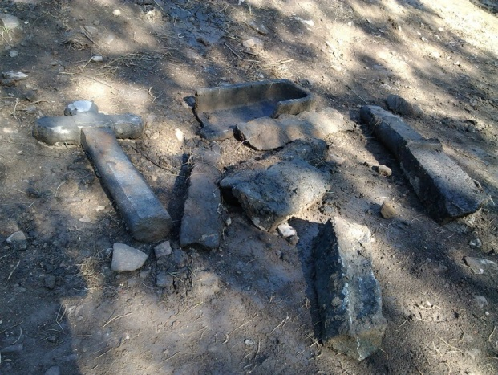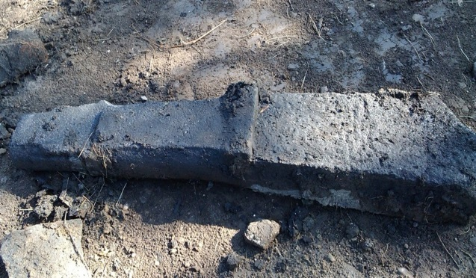
Stav kamenného křížku po vyjmutí z rybníčku.
Na náklady Obce Mičovice byl křížek opraven a umístěn na místo před čp. 2, kde pravděpodobně v minulosti stával a je tak v prostoru bývalé návsi mimo rozvalin jednotlivých domů jedinou dochovanou hmotnou památkou na osídlení vesnice.
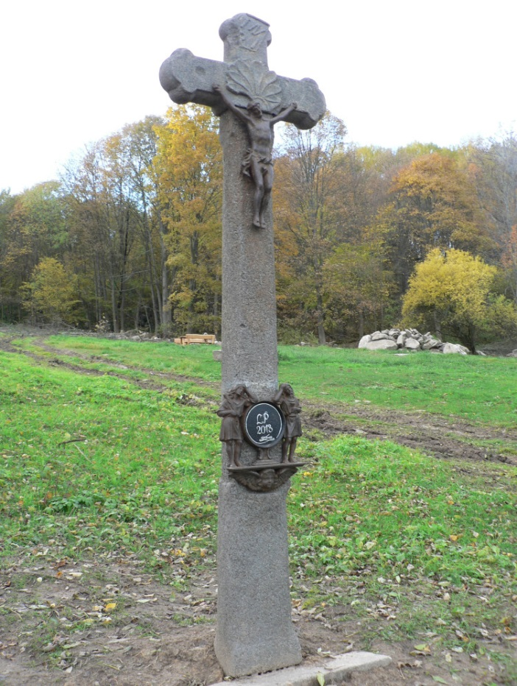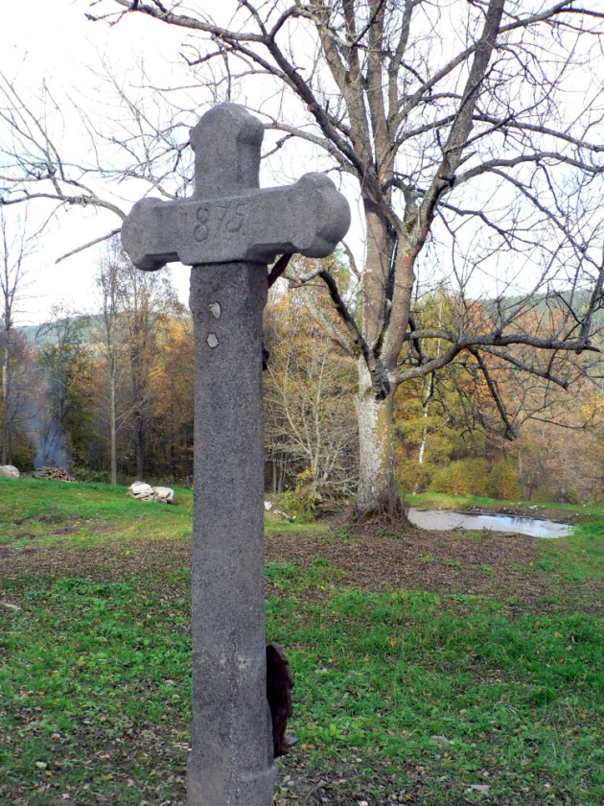
Stav křížku po opravě a umístění na místo na návsi před čp. 2, kde pravděpodobné stával.
Pravděpodobně se jedná o práci místního kameníka, protože místní usedlíci se v zimním období dle pamětníků živili i výrobou kamenných výrobků, jako byly koryta, kamenky zvané tunky, schodové stupně, zárubně a podobně. Nejvyšší díl křížku byl pouze nasazen na kamenném dříku a byl nalezen zvlášť, na zadní straně je letopočet 1875.
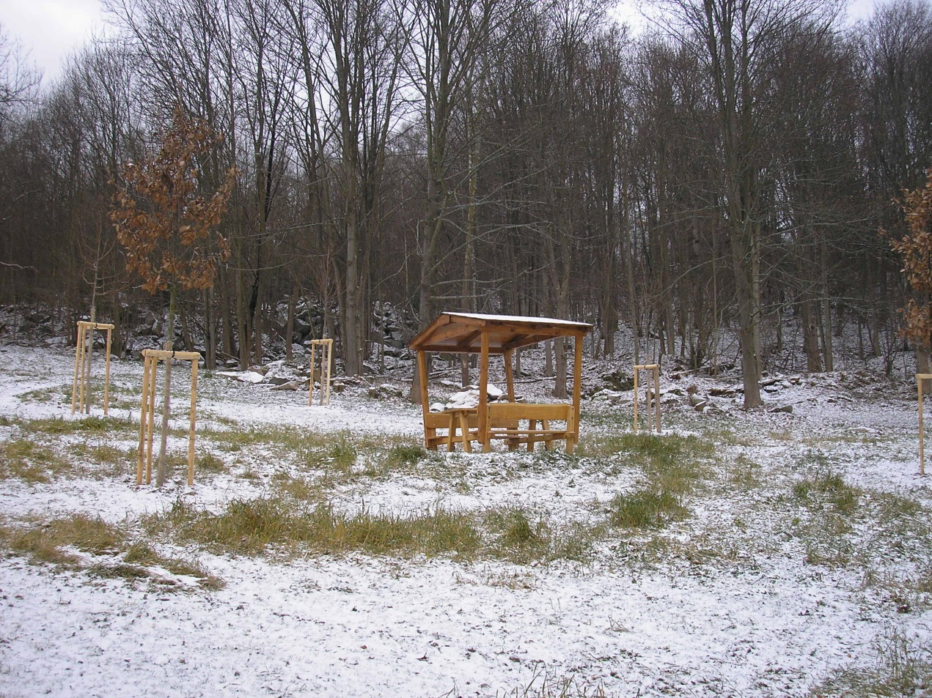
Odpočinkové místo pro turisty v centru bývalé návsi.
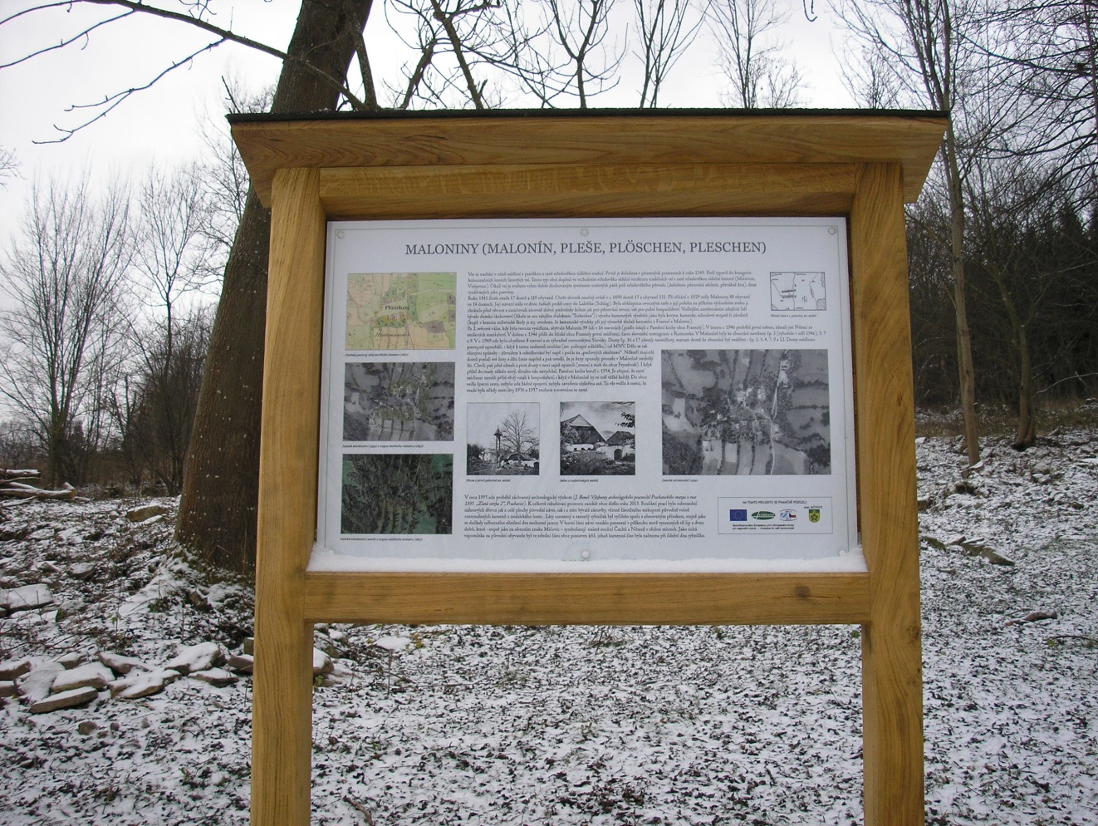
Informační panel na návsi.

Regionální řídící výbor regionu Šumava rozhodl o přidělení příspěvku z Dispozičního fondu – Program přeshraniční spolupráce Cíl 3 ČR – Svobodný stát Bavorsko 2007 – 2013 na uvedený projekt ve výši 13 149 €, což je 84,66 % celkových nákladů a Obec Mičovice požádala v listopadu 2013 o jeho proplacení.
Cíle projektu, kterým bylo zpřístupnit tuto odlehlou část obce Mičovice turistům, bylo dosaženo, obnovou návsi byla pietně připomenuta společná historie Čechů a Němců v této části šumavského příhraničí.
Mičovice Grattersdorf
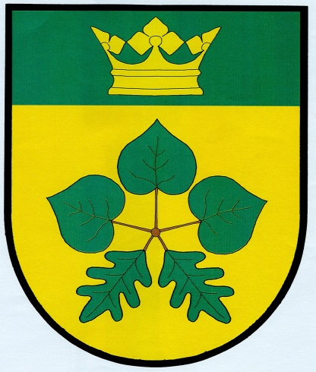

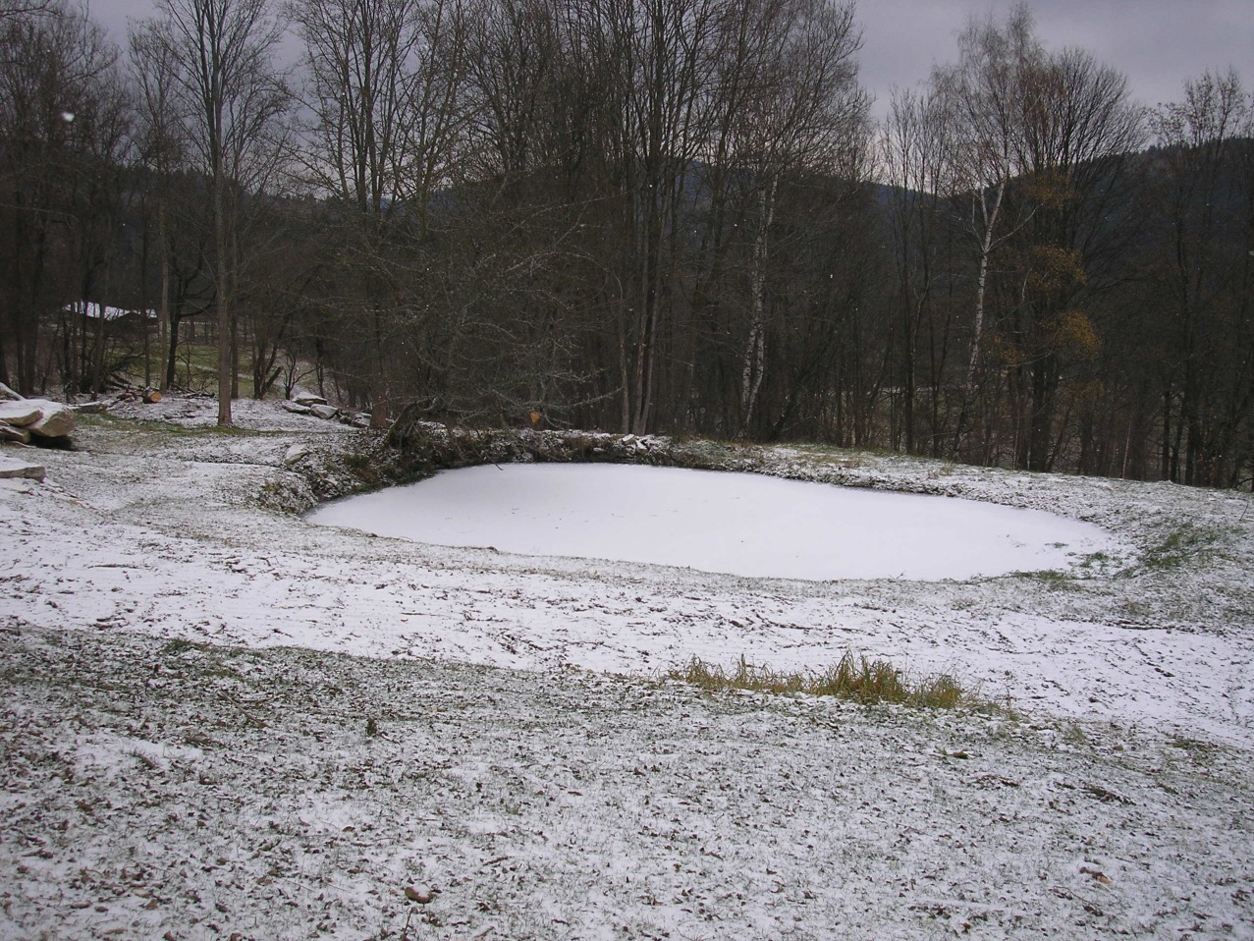
Návesní rybníček v Maloninách po vyčištění.

Při prováděných pracích byly také vyčištěny a opraveny dvě studánky na návsi, jedna v blízkosti návesního rybníčku a druhá vlevo od něj. Při čištění studny u rybníčku bylo zjištěno, že v minulosti sloužila jako důležitá součást vodovodního systému pro zásobování vodou ve vesnici. Studna má samostatný pramen vody a ještě do ní byla přivedena dřevěným potrubím voda z dalších dvou studní umístěných vpravo a vlevo výše na návsi – torzo tohoto nefunkčního potrubí zůstalo ve studni zachováno. Studna sloužila jako jakýsi rozdělovací rezervoár pro další zásobování vodou pro usedlosti umístěné v dolní části návsi pod cestou, pravděpodobně pro čp. 13 a 15, kam směřují zbytky dřevěných trub z této studny.
Při čištění stoky okolo cesty na návsi bylo v dolní části příkopu nalezeno funkční dřevěné vodovodní potrubí, které pravděpodobně přivádělo vodu do stavení čp. 15 ze studny nad rybníčkem a kterým po vyčištění studny vytéká voda z této studny do otevřené stoky.
V horní části návsi na pravé straně byla objevena zachovaná kamenem vytarasená studna hluboká cca 4 m.
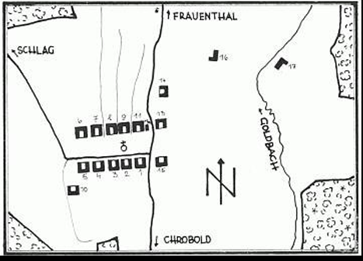
Maloniny plánek osídlení

Vlastníci domů v Maloninách v roce 1945:
dům čp..1/st.p.49: Theresia Wallesch, dům čp.2/st.p.48: Pius Geier,
dům čp.3/st.p.47: Adolf a Marie Reindl,
dům čp.4/st.p.46: Josef a Anna Marek,
dům čp.5/st.p.45: Franz a Maria Koller,
dům čp.6/st.p.44: Franz a Theresia Geier,
dům čp.7/st.p.43 Franz a Eleonora Tomaschko,
dům čp.8/st.p.42: Jan Fučík a Theresia Geier,
dům čp.9/st.p.41: Adolf a Marie Hundsnurscher,
dům čp.10/st.o.53- zbořeno 1910,vlastník stejný jako čp.9,
dům čp.11/st.p.40: Franz a Maria Reindl,
dům čp.13/st.p.39: Josef a Marie Strobl,
dům čp.14/st.p.38: Johann a Emma Tomaschko,
dům čp.15/st.p.50: Pius a Anna Geier,
dům čp.16/st.p.51- zbořeno 1907-vlastník stejný jako čp.15,
dům bez čp./st.p.52: Pius a Eleonora Reindl-"Koller"
dům čp.17/st.p.89: Pius a Eleonora Reindl-"Koller".
Podle zápisů z pamětní knihy obce Frantoly proběhl v únoru r. 1946 první odsun, zůstali jen Němci ze smíšených manželství. V dubnu r. 1946 přišli do obce Frantoly první osídlenci, často Slovenští reemigranti z Rumunska. Malonín byl osídlen pouze Slováky – reemigranty z Rumunska. V Maloníně byly ke zbourání navrženy čp. 1 ( vyhořelo v září 1946 ), 3, 7, 9. v r. 1949. Bývalo zde 16 obydlených stavení, obydleno bylo pouze 8 z nich.
Byly zde osídleny domy a rodiny:
čp. 2 Františka Korytára
čp. 5 Karla Valíčka
čp. 6 Josefa Zivčáka
čp. 8 Františka Jedličky
čp. 11 Štefana Juhaňáka
čp. 13 Ondřeje Juhaňáka
čp. 14 Ignáce Bombaly
čp. 15 Martina Oceláka.
Domy čp. 16 a 17 zůstaly neosídleny, domy čp.1,3,4,7,9,12 byly navrženy ke zbourání.
Domy osídlenci postupně opouštěli, i když k tomu nedostali souhlas (tzv. policejní odhlášku ) od MNV. Dělo se tak různými způsoby, důvodem k odstěhování byl např. i požár za "podivných" okolností. Někteří majitelé domů poslali své ženy a děti často napřed a pak uvedli, že je ženy opustily, protože v Maloníně nechtějí žít. Chvíli pak ještě zůstali a pak domy v noci tajně opustili ( mnozí z nich do okresu Kaplice).
I když přišel do osady někdo nový, tak dlouho nevydržel. Z dalších poznámek v pamětní knize je zřejmé, že noví osídlenci nezvládali hospodaření v podstatně horších klimatických podmínkách než na jaké byli zvyklí. Do obce vedla také špatná cesta, nebylo zde žádné spojení, nebyla zavedena elektřina atd. To vše vedlo k tomu, že byla osada někdy v průběhu roku. 1957 zničena a srovnána se zemí. V polovině šedesátých let zde JZD Mičovice začalo budovat pastevní areál pro odchov mladého dobytka, před vesnicí byla postavena stáj a vyasfaltována příjezdová cesta z Frantol.

V Mičovicích 30. 11. 2013
František Zámečník
Starosta Obce Mičovice

